Appelmoes Tijdsduur = 90 minuten

Inleiding
Micro-organismen hebben een aantal levensvoorwaarden. Als je die ongunstig maakt, kunnen m.o. zich niet goed vermenigvuldigen. Dan wordt een product langer houdbaar (conserveren).

Als je minstens 60% suiker toevoegt (konfijten), wordt het vrije vocht gebonden waardoor het niet meer door micro-organismen te gebruiken is. Maar dat is wel heel veel suiker. In plaats daarvan kun je ook meerdere conserveringsmethoden combineren. Bijvoorbeeld minder suiker gebruiken en de appels pasteuriseren (verhitten tussen 70 -100 °C). Het pH gehalte speelt een belangrijke rol bij conserveren. Dat begint al bij het desinfecteren van de pot.

Als de pot na het vullen met de hete appelmoes direct gesloten wordt, drukt de stoom de lucht uit de pot. Nadat de pot is afgekoeld zal dit vacuüm zijn.

Ingrediënten

- 4 appels (ongeveer 500 gr)
- 35 gr suiker

Werkwijze

- ¨ Weeg de appels = ……….gram.
- ¨ Schil de appels en verwijder het klokhuis.
- ¨ Snijd de appel in brunoise.
- ¨ Meet 1 dl water af.
- ¨ Doe de stukjes appel en het water in een pan.
- ¨ Kook ze op een lage stand in ongeveer 10 minuten gaar. (deksel erop, af en
toe roeren).
- ¨ Reinig en desinfecteer de potten. Laat je medeleerling jou beoordelen dmv
het beoordelingsformulier.
- ¨ Meet de pH van het sodawater en zet deze in de pH lijn bij de opdrachten.
- ¨ Pureer de appels in de maatbeker met de staafmixer tot moes.

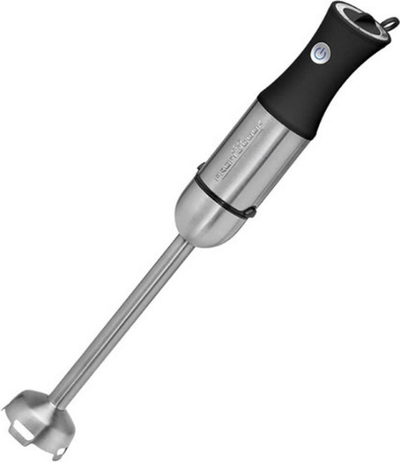
- ¨ Codeer 2 kleine bakjes met nummer 1 en 2.
- ¨ Doe in bakje 1 een theelepel appelmoes en meet hiervan de zuurgraad en
het suikergehalte.
pH nr 1 =……….
Refractie nr 1 =………. ° Brix
- ¨ Voeg de suiker aan de moes in de pan toe.
- ¨ Verwarm de moes tot het gaat koken. Bij de eerste bubbel zet je de
warmtebron uit.
- ¨ Doe in bakje 2 een theelepel appelmoes en meet hiervan de zuurgraad en
het suikergehalte.
pH nr 2 =……….
Refractie nr 2 =………. ° Brix
- ¨ Weeg de pan met appelmoes =……….gram.
- ¨ Vul de pot met de hete moes tot maximaal 1 cm onder de bovenrand en sluit
de pot met de deksel.
- ¨ Maak een codeeretiket met je naam, productnaam en datum. Plak deze op
de deksel.
- ¨ Laat de pot 10 minuten omgekeerd afkoelen.
- ¨ Weeg de schone pan =……….gram

Was af en maak je werkplek schoon. Laat deze netjes en droog achter.

Opdrachten

- Vul de zuurgraad in op de pH lijn.

- Sodawater
- Appelmoes nr 1 zonder suiker
- Appelmoes nr 2 met suiker
pH lijn
zuur neutraal basisch
___________________________________________________________________
- 7 14

Heeft suiker invloed op de pH?

………………………………………………………………………………………….

………………………………………………………………………………………….

Heeft pH invloed op de houdbaarheid? Leg uit.

………………………………………………………………………………………….

………………………………………………………………………………………….

- Vul de tabellen verder in:
Gewicht pan + appelmoes  Gewicht lege pan  Gewicht appelmoes (= output) | ………………….gram  - ………………….gram  ---------------------------------  = ……..………….gram

Gewicht appels  Gewicht suiker  Totaal gewicht grondstof (= input) | ………………….gram  + ………………...gram  ---------------------------------  = ……..………….gram

Bereken het rendement (= opbrengst) van de appelmoes.
De som is (output : input x 100% = rendement %)
Zet hiervoor de juiste gegevens in een verhoudingstabel.
% |  |  | ?
gram

Het rendement is dus …………………… %

3. Vul de tabel in met de gegevens die je hebt gemeten.
Refractie appelmoes

A. Appelmoes nr 1 (zonder suiker)

B. Appelmoes nr 2 (met suiker) | °Brix
(alleen voor de K en G leerlingen)

Is de refractie van appelmoes hoog genoeg om het konfijten te noemen?
Ja / nee. Waarom? ………………………………………………………………

Hoeveel procent suiker heb je toegevoegd? B – A = ………………….. %
Bereken de hoeveelheid suiker in de moes als er wel 60% suiker in zou zitten. Gebruik de verhoudingstabel.
In het recept is 35 g suiker gebruikt.
gram | 35 |  | ?
% |  |  | 60

4. Welke conserveringstechnieken zijn toegepast bij het maken van appelmoes?
……………………………………………
……………………………………………
……………………………………………

……………………………………………

5. Bekijk de beslisboom op de volgende pagina en bepaal welk bewaaradvies het beste bij jouw appelmoes past.

Welk bewaaradvies is het best voor jouw appelmoes. Kleur één rondje in.

- 1
- 2
- 3
- 4
- 5
- 6
- 7
- 8
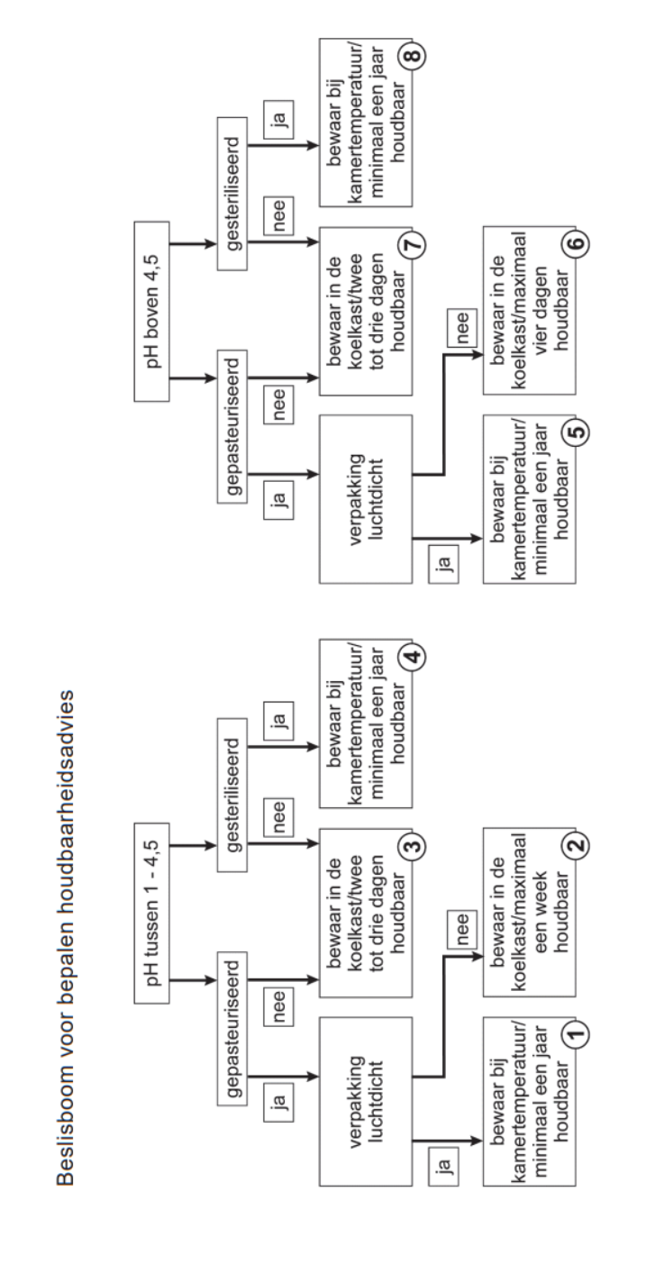
Reflectie
Je kunt een punt scoren als je het onderdeel zonder aanwijzing of hulp van de docent juist hebt verricht.
Bespreek eerst het beoordelingsformulier ontsmetten.

Controlepunt | Punten | Gerealiseerd?
Controlepunt | Punten | Ja | Nee
Kwaliteit
Appel brunoise gesneden | 1
Appelschillen direct in afvalbakje | 1
Appelmoes niet aan laten branden | 1
Materialen en middelen inzetten
Reiniging en desinfectie van de pot juist uitgevoerd | 1
Refractie 2x juist gemeten | 1
Staafmixer veilig gebruikt en schoon gemaakt | 1
Instructies en procedures uitvoeren
pH metingen gedaan en bij de vragen ingevuld | 1
Gewichten gemeten en rendement uitgerekend | 1
Bakjes zijn gecodeerd met 1 en 2 | 1
Pot is gecodeerd met productnaam, datum, jouw naam | 1

